Microprocesadores
UNIDAD 2 - ACTIVIDAD 2
DAW1 – Sistemas Informáticos
Marco Valiente

Índice
Ejercicio 1 2
1. Búsqueda de Información 2
2. ¿Con qué microprocesador te quedarías? ¿Por qué? 3
Ejercicio 2 4
1. ¿Qué ventajas e inconvenientes tiene que la CPU integre también una GPU (unidad de proceso de gráficos)? 4
2. En el caso de microprocesadores Intel, ¿Qué significan las siglas HT? ¿En qué consiste? 4
3. En el caso de microprocesadores AMD, ¿Qué significa la sigla SMT? ¿Es equivalente al HT de los procesadores de Intel? 4
4. ¿Qué es y para qué sirve la tecnología Turbo Boost? 4
Referencias 5

Ejercicio 1

Búsqueda de Información
Busca información en la web sobre las mejores CPU para equipos de trabajo de escritorio (desktop CPU) en función de sus capacidades y precio. Puedes investigar en webs especializadas como https://www.tomshardware.com/. Selecciona dos procesadores (uno de Intel y otro de AMD) utilizando el criterio que prefieras (precio, potencia computacional, equilibrio, etc.).

Número de Núcleos (Core) | Número de Hilos (Threads) | Velocidad de Procesamiento (Base y Máxima) (GHz) | Tamaño Caché  L1/L2/L3 | Tipo y  Velocidad Máxima de Memoria Principal | Zócalo (CPU socket) | Gráficos Integrados (Sí o no) | Precio
24 (8/16) | 32 | 3.2/2.4 6.0/4.4 | 36 MB L3 /  32 MB L2 | DDR5 6000MT/s | LGA 1700  Mid range Z-Series to  Premium Z790 | Sí | 459€
12 | 24 | 4.4 5.5 | 128 MB L3 | DRR5 6000MT/s | AM5 recomendado  Basic B650 to  Premium X-Series | Sí | 638.89€

Hemos escogido dos ordenadores de Intel y AMD en base a las capacidades de las CPU’s que se encuentran en competición.
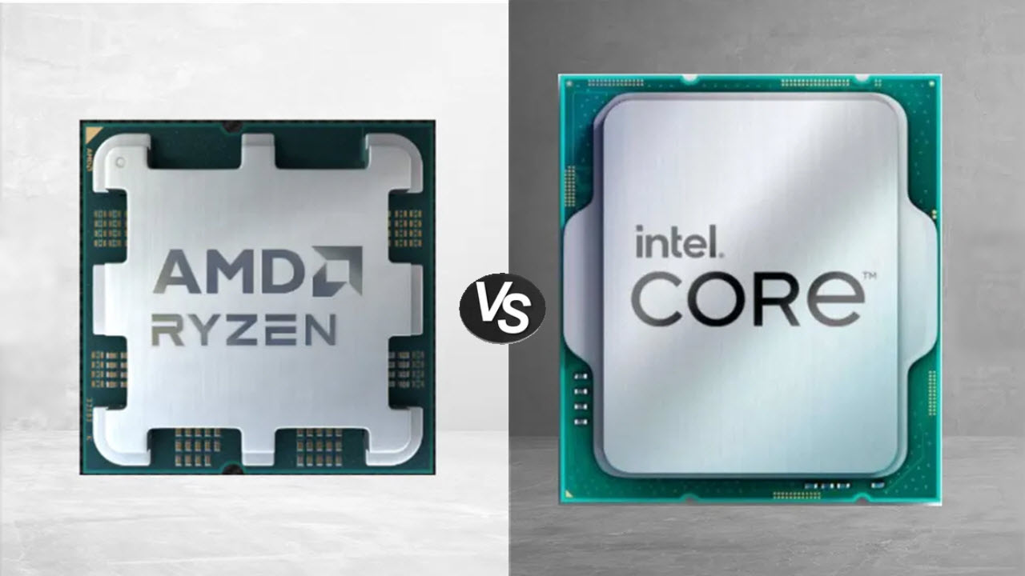
Los modelos comparados son AMD Ryzen 9 9900X3D y el otro es el que está siendo comparado que es el Intel Core i9-14900K

¿Con qué microprocesador te quedarías? ¿Por qué?

Me quedaría con la AMD Ryzen 9 9900X3D ya que la caché es bastante superior y mucho más impresionante que la contraparte de Intel, así como tener más funciones y especificaciones, a pesar de que para los núcleos en realidad es la de Intel la cual toma la victoria. Otro motivo para esto es también, aunque no esté mencionado, el hecho de que el AMD Ryzen incorpora un sistema de Cooling, la cual no viene integrada por el lado de Intel.
En comparación, es mejor tener en cuenta el tipo de uso que le quieras dar a estas CPU’s, y en este caso, he decidido optar por las cuales podrían dar la mejor eficiencia y experiencia sobre las diferentes frecuencias ajustables para los diferentes tipos de tareas.
Ninguna de las opciones es mejor que la otra, sino que son subjetivas tanto al precio como a las tareas que busques cubrir, y aunque la tarjeta de Intel proporciona una solución más barata, la de AMD Ryzen es en contraparte más ventajosa.
Ahora, por tanto, lo último que quedaría para la comprobación antes de saltar a conclusiones finales es la de escuchar las opiniones de personas que posean ambas y obtener conclusiones de estas. Antes de la realización de este trabajo, conocía principalmente las CPU’s de Intel, y no las de AMD, así que ahora el razonamiento lógico a seguir es, ¿Por qué solo he oído hablar de una de estas dos marcas? Una posibilidad es que los precios sean tan caros que lo más común sea irse a las opciones más económicas, ya que esto es, al final, un incremento de 180.11€ sólo por una diferencia en procesador,
Una investigación a través de un foro de redes sociales ha servido para indicar que generalmente se considera que estos detalles técnicos no tienen realmente mucha diferencia a la hora de determinar estas ventajas, y que acaba siendo más rentable gastarse más dinero en la GPU que en la CPU, sin embargo, esto está en desacuerdo si, sobre todo, estás acostumbrado a rendimientos bajos, ya que estas minúsculas diferencias sí se pueden notar más a peores rendimientos, y como yo me encuentro entre ese tipo de personas a las que les interesaría ver funcionalidades más potentes, prefiero optar en este caso por la AMD.

Ejercicio 2

Investiga a través de la web para contestar a las siguientes preguntas:

¿Qué ventajas e inconvenientes tiene que la CPU integre también una GPU (unidad de proceso de gráficos)?
Las mayores desventajas se encuentran en, por ejemplo, por la poca eficiencia en tareas secuenciales complejas debido a que estas están orientadas a trabajar en paralelo, en tener poco consumo energético ya que ambas son usadas, implica una mayor tarea de diseño y como la CPU es el centro del ordenador, que se ralentice puede perjudicar todos los procesos del ordenador en sí.
Sus ventajas se encuentran en lo opuestamente descrito, la capacidad de trabajo en paralelo muy eficiente, que en tareas intensivas permite que esta estructura en paralelo esté adaptada para estas, poniendo un ejemplo de cómo se puede tomar un algoritmo que al principio sea más complejo y con más pasos, solo para que cuando el número de operaciones aumente se acaben haciendo menos, permitiendo mejores rendimientos gráficos, ejecuciones de Inteligencia Artificial en la computadora, mayor precisión en simulaciones científicas o cómo la GPU se puede encargar de liberar de la CPU los aspectos gráficos para que esta se pueda centrar en el manejo y control con menor estrés.

En el caso de microprocesadores Intel, ¿Qué significan las siglas HT? ¿En qué consiste?
Es lo llamado Hyper-Threading, una innovación que permite que más de un hilo se conecte por cada núcleo, lo que potencia altamente la capacidad de trabajo en paralelo. Esto permite que se le suministre a un solo núcleo dos ejecuciones simultaneas y que, por tanto, se comporte como si se tratase de dos núcleos lógicos. Esto sobre todo aumenta la eficiencia ya que, de forma normal, un núcleo debería esperar a que otras tareas terminasen, mientras que para este caso estaría trabajando en otras de mientras.

En el caso de microprocesadores AMD, ¿Qué significa la sigla SMT? ¿Es equivalente al HT de los procesadores de Intel?
La comparación se puede hacer aparente, ya que esta significa Simultaneous Multithreading, donde los núcleos físicos son divididos de manera lógica en subnúcleos, lo que permite entonces que los núcleos si trabajen en diferentes tareas al mismo tiempo. Ambas son equivalentes, ambas duplican en dos el valor de un solo procesador.

¿Qué es y para qué sirve la tecnología Turbo Boost?
La tecnología Turbo Boost es una de las tecnologías de Intel que consiste en escalar la frecuencia de trabajo de los procesadores, lo descrito anteriormente en el Ejercicio 1 cuando se hizo referencia a que las frecuencias de los procesadores Intel eran escalables, y esto se centra en, para el diseño del Turbo Boost, se hace que los procesadores pueden ir a frecuencias más bajas para tareas más pequeñas cuando no se necesita poder de operación, y subir a velocidades más altas cuando se vea necesario. Esto es una medida a tomar en base al desbalance por defecto que se tiene si un procesador trabajase al máximo incluso para tareas sencillas. Esto hace que los procesadores sean promocionados con sus velocidades base para tareas sencillas y después se presuma de su capacidad Turbo Boost alterando su velocidad, aumentando gradualmente hasta la capacidad Turbo máxima especificada.

Referencias

- https://www.tomshardware.com/pc-components/cpus/amd-ryzen-9-9900x3d-vs-intel-core-i9-14900k-faceoff
- https://www.amazon.es/dp/B0CHBJGFBC?tag=georiot-es-default-21&th=1&ascsubtag=tomshardware-es-2794965501252294989-21&geniuslink=true
- https://www.pccomponentes.com/procesador-amd-ryzen-9-9900x3d-44-55ghz-box?utm_source=103504&utm_medium=afi&utm_campaign=www.tomshardware.com&sv1=affiliate&sv_campaign_id=103504&awc=20982_1762852977_bc1367d026bc3346d0d48d92cfbc1f6c&utm_term=deeplink&utm_content=tomshardware-es-1258491644216012871
- https://www.neobyte.es/amd-ryzen-9-9900x3d-procesador-am5-27719.html
- https://www.bhphotovideo.com/c/product/1781469-REG/intel_bx8071514900k_core_i9_14900k_24_core_lga.html#:~:text=The%20Core%20i9%2D14900K%20also,by%20a%203%2Dyear%20warranty.
- https://www.intel.la/content/www/xl/es/products/docs/processors/cpu-vs-gpu.html
- https://www.intel.com/content/www/us/en/gaming/resources/hyper-threading.html#:~:text=Intel%C2%AE%20Hyper%2DThreading%20Technology%20is%20a%20hardware%20innovation%20that,execution%20contexts%20per%20physical%20core.
- https://www.tomshardware.com/reviews/simultaneous-multithreading-definition,5762.html
- https://www.intel.com/content/www/us/en/gaming/resources/turbo-boost.html

